Jak šla ozdoba do světa
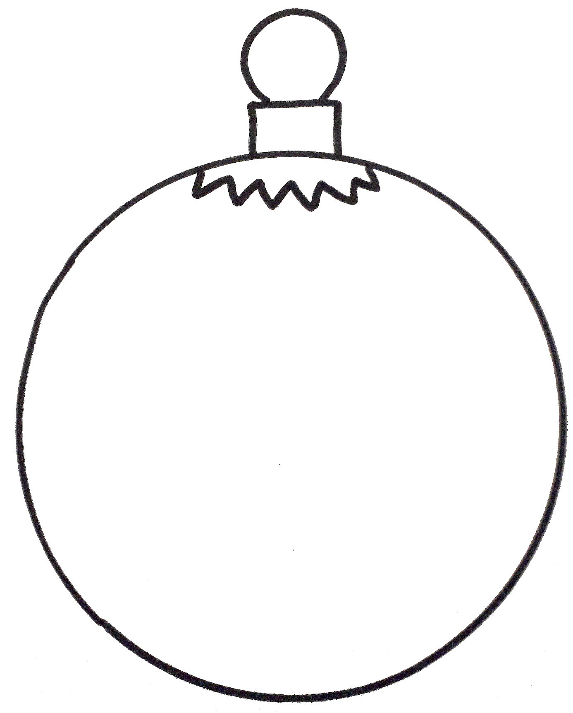
Čau kámo!
Visela jsem tady na tom stromku vopelichaným a musím říct, že mi tu dost chyběla nějaká čoklitka. Tak buď tu žádný čoklitky nikdy nevisely, nebo je, kámo, někdo sežral. Nevím, jestli emko nebo téčko, kámo, ale můj čuchometr říká, že to mohl bejt kdejakej hejhula.
Tak jsem se rozhodla fajznout, vy feferoni!
Čumněte do mapky, kam jsem si to odfárovala! Je to: Destinace č. 1.
Je to tu čupr, vo tom žádná, ale mohli byste si mě vyzvednout v tomhle fukéři. Fugi by si moh natáhnout galaty, skončit s gaučingem, o vodvézt vás pro mě!
Ne, že na mě hodíte bobek!
Čekám na vás!
Vaše ozdoba z vánočního stromečku!

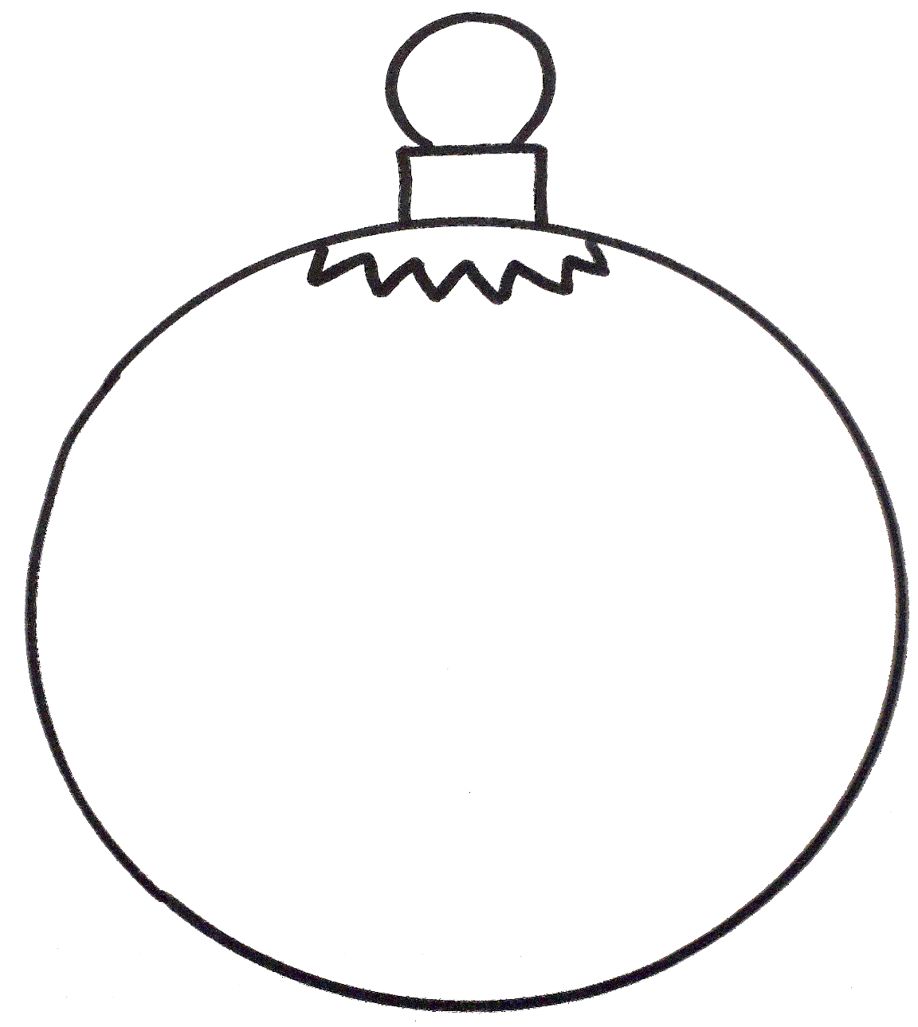
Džus, čepičáři!
Než jste to stihnuli omrknout, přijeli čertíci s mikrovlnkou.
Se jim mě zželelo a než vodčabukovali, přinesli nějaký čoklitky. Tak sem měla energii a ještě jsem se rozhodla, že to vomrknu tady: Destinace č. 2

Zase pozdě, vy džuvové! Než ste vytahali džuváky, frnkla jsem sem: Destinace č. 3

Jste se těšili? Ještě jsem si řekla, že by to chtělo chlupodravce, už mi rostlo háro
do vočí, tak jsem si zaskočila tam: Destinace č. 4

Cajlzli, zdá se, že se tu moc nevyznáte. Callni svojí bábě, ta ti řekne, kde gaučuju!

Finýto! Bombózní! Našli jste mě. Měli jsme tu perfektní piškotéku, a už jsem fakt vyřízená! Mám tu pro vás pár čoklitek, a teď vodrfčíme domů do teplíčka!

Destinace
- Destinace č. 1
- Destinace č. 2
- Destinace č. 3
- Destinace č. 4
- Destinaci č. 5 musíte říct babičce, které z destinace č. 3 zavoláte

Zdroj slov:
https://tomasnanak.estranky.cz/clanky/_slovnik-pubertaku_/slovnik-pubertaku.html

